 | SEMINARIO OPERATIVO-PEDAGOGICO  EDUCARE ALL'ATTENZIONE  CORRIDONIA  PARS Onlus  21 MARZO 2014  PARS Onlus | 

SCHEDA DI ISCRIZIONE

Da inviare via fax al numero 0733/434871 o via e-mail: info@pars.it
DATI PERSONALI
Cognome e Nome
Indirizzo: Via N° civico Città ( )
Telefono e Fax Cellulare
E-Mail
Codice Fiscale
Data e luogo di nascita
DATI PROFESSIONALI
Titolo di studio
Professione
Sede di lavoro (Ente, Scuola,....)
Indirizzo di lavoro
Telefono Fax
Durante il seminario sarà possibile concordare un nuovo incontro, con partecipazione libera e gratuita, per un lavoro di confronto e discussione in relazione al lavoro condotto con i bambini in classe o in situazione individuale.

DATI PER LA FATTURAZIONE (compilare solo se diversi dai dati personali e se professionisti)
Intestazione
Indirizzo: Via N° Civico Città ( )
Codice Fiscale
Partita IVA

Data Firma

N.B. Allegare al presente modulo di iscrizione copia della ricevuta del versamento.

Informativa sulla riservatezza dei dati (Legge 195/03 e successive)
La informiamo che i suoi dati personali saranno custoditi dalla segreteria organizzativa con l'impegno di non cederli a terzi e trattati con mezzi informatici per eventuale invio di materiale informativo e/o promozionale inerenti ai seminari, workshop, convegni e altre attività organizzate da Pars. Il conferimento a questi fini alla nostra segreteria è facoltativo e lei potrà in qualunque momento richiedere la conferma dell'esistenza, l'aggiornamento o la cancellazione. In relazione al trattamento dei dati lei potrà esercitare i diritti previsti dall'art. 13 della menzionata legge. La preghiamo di apporre la sua firma in calce alla presente quale consenso al trattamento dei suoi dati.
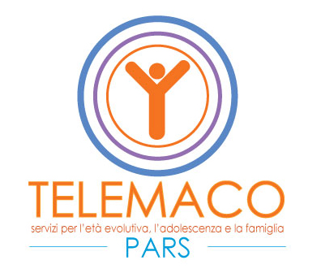
Data Firma
____________________

La firma può essere apposta anche in sede di iscrizione

